10 октября  «Экскурсия к пешеходному  переходу» | 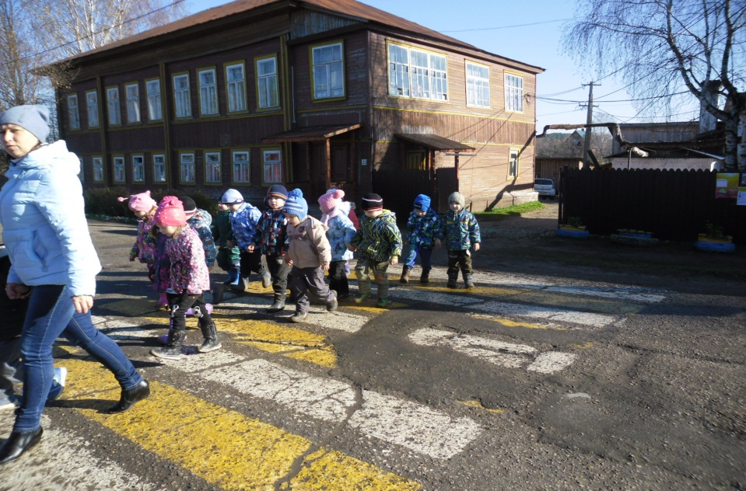 | 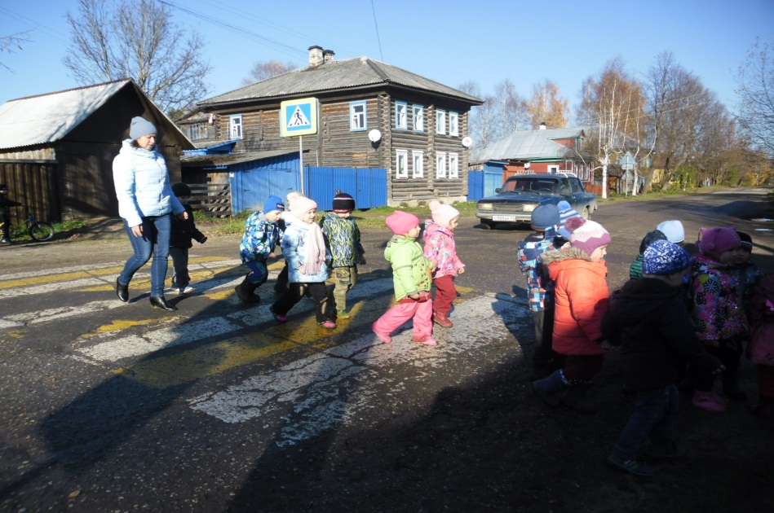
11 октября  Памятки  родителям | 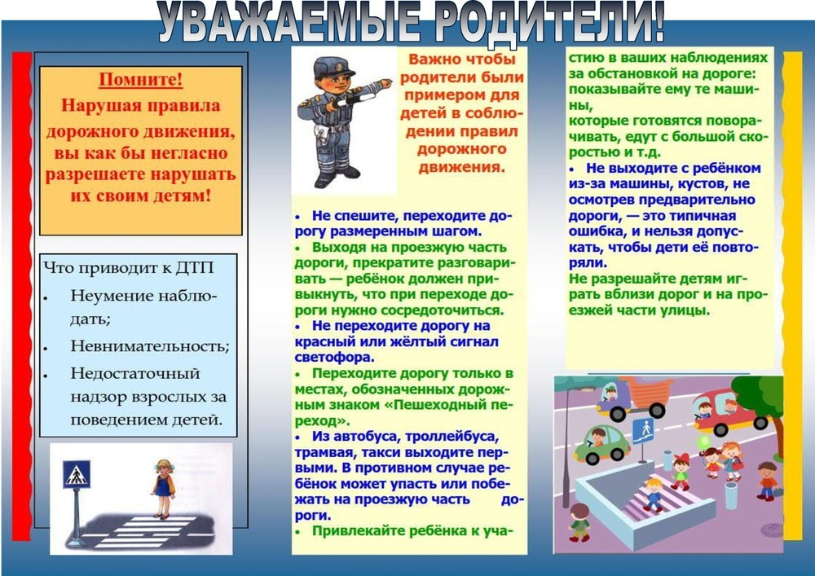 | 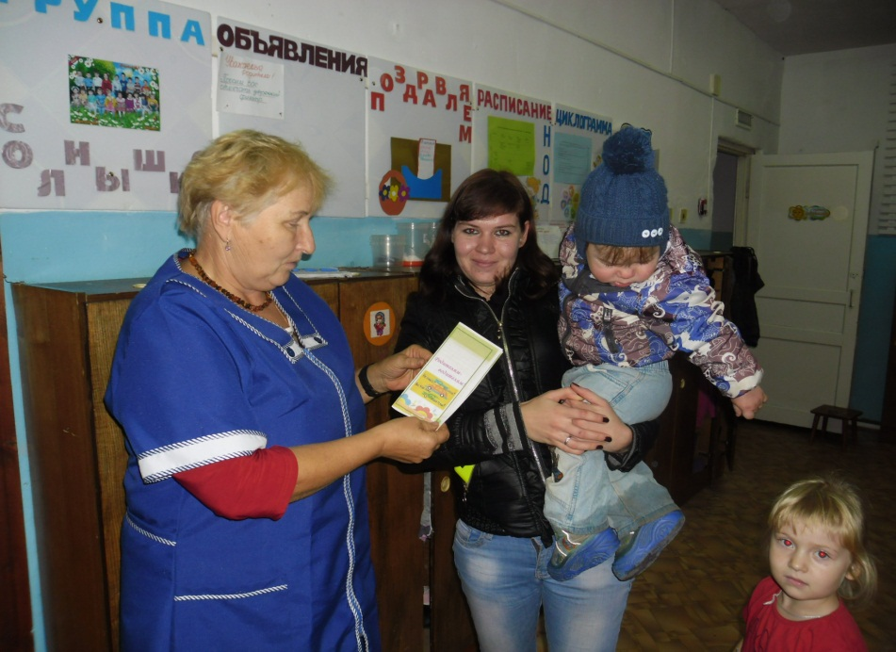
15 октября  Выставка рисунков  «Грамотный пешеход» | 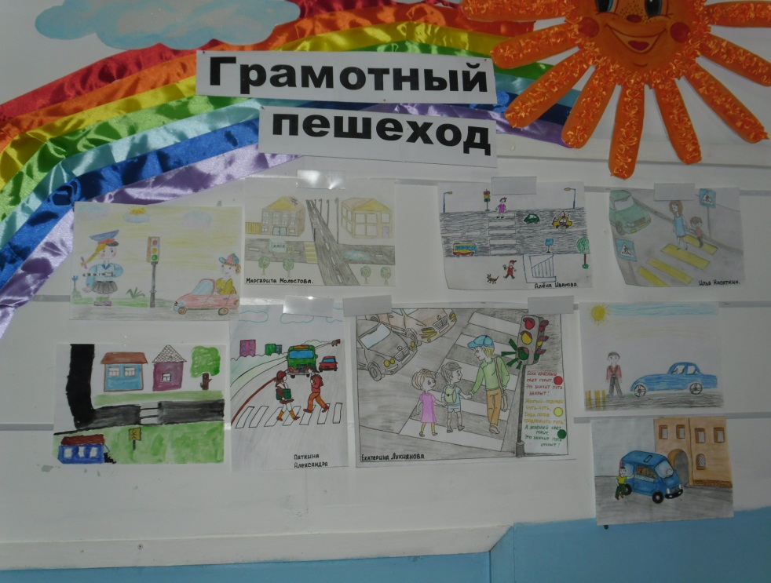
17 октября  Проект: «Грамотный пешеход» | 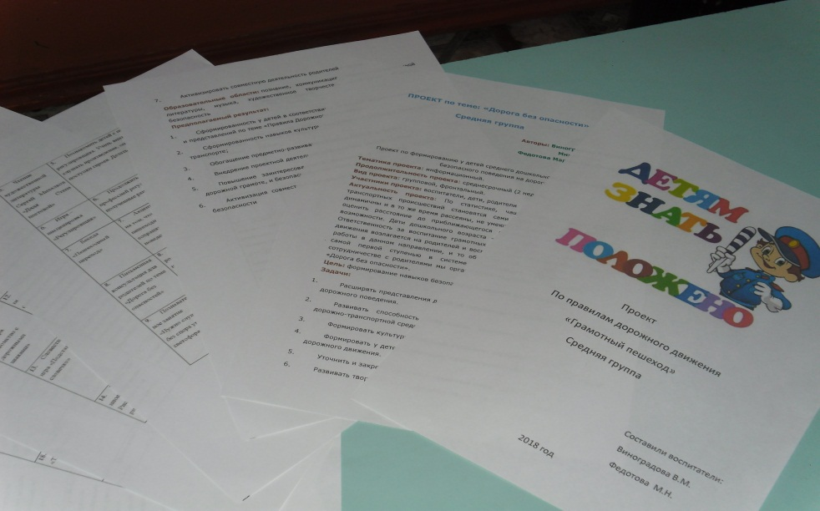

Отчет средней группы по ПДД « Грамотный пешеход».

